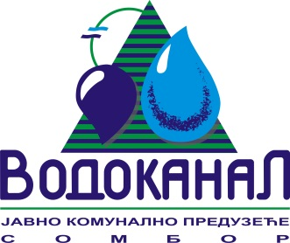

Број: 02-37/46-2015-ЈП7/9-1
Датум: 20.05.2015.
Сомбор, Белог голуба бр. 5
тел: 025/464-222
факс: 025/464-240
www.vodokanal.co.rs
e.mail: dir@vodokanal.co.rs

Врста наручиоца: Јавно комунално предузеће

ОБАВЕШТЕЊЕ
о закљученом уговору по Јавном позиву

Врста предмета набавке: Услуге
Опис предмета набавке: Услуге – Услуге поправке возила и опреме
Партија I - Аутоелектричарске услуге,

Процењена вредност јавне набавке: 800.000,00 без пореза

Уговорена вредност јавне набавке: 626.000,00 без пореза

Уговорена вредност јавне набавке: 751.200,00 са порезом

Критеријум за доделу уговора: Најнижа понуђена цена

Број примљених понуда: 2

Највиша понуђена цена код прихватљивих понуда: /

Најнижа понуђена цена код прихватљивих понуда: 626.000,00 динара без пореза.

Део или вредност уговора који ће се извршити преко подизвођача: /

Датум доношења одлуке о додели уговора: 22.04.2015. године.

Датум закључења уговора: 20.05.2015. године.

Основни подаци о добављачу:„РЕМОНТ КОМАЗЕЦ“ ДОО, Сомбор, ул. Коњовићева 78
Период важења уговора: до извршења услуге по прихваћеној понуди
Околности које представљају основ за измену уговора: /
Лице за контакт: Озрен Ковачић sekretar@vodokanal.co.rs

Помоћник директота за
правне и опште послове
Озрен Ковачић дипл.правник

